1. Выберите все строки и все столбцы из таблицы course_schema.sales_61.

Пример вывода, данных больше чем 14 строк.

**select** * **from** sales_61

2.Напишите запрос для выбора наименования товара, даты покупки и суммы из

таблицы course_schema.sales_61.

**select** product_name, sale_date, amount **from** sales_61 *s*

1. Напишите запрос для получения продаж с суммой больше 500,000. Отсортируйте результат по убыванию суммы продаж. Выведите все колонки.

**select** sale_id, product_name, customer_id, sale_date, amount **from** sales_61

**where** amount > 500000

**order** **by** amount **desc**

1. Напишите запрос для получения всех продаж, где наименование товара равно 'milk'. Отсортируйте результат по дате покупки.

**select** sale_id, product_name, customer_id, sale_date, amount **from** sales_61

**where** product_name = 'milk'

**order** **by** sale_date

1. Выберите продажи, где сумма (amount) находится в диапазоне от 500 до 1000.

Нужно вывести все колонки. Отсортируйте данные по сумме заказа по убыванию.

**select** * **from** sales_61 -- тут до меня дошло, что можно не прописывать сторки, а просто прописать sales_61, так как строки все повторяются

**where** amount **Between** 500 **and** 1000

**order** **by** amount **desc**

6. Выведите все продажи, где товар был либо "milk", либо "butter". Нужно вывести

все колонки. Отсортируйте данные по наименованию товара по возрастанию.

Также выведите только первые 10 заказов.

**select** * **from** sales_61

**where** product_name **in** ('milk', 'butter')

**order** **by** product_name **ASC**

**limit** 10

7.Выведите 5 самых дорогих продаж

**select** * **from** sales_61

**order** **by** amount **desc**

**limit** 5

1. Задание: Выведите все продажи, где:

либо товар "milk" и сумма меньше 800,

либо товар "cheese" и сумма больше 50000.

**select** * **from** sales_61

**where** (product_name = 'milk' **and** amount < 800) **or** (product_name = 'cheese' **and** amount >50000)

1. Напишите любой SQL-запрос для таблицы course_schema.sales_61 и поясните, что он делает.

**select** * **from** sales_61

**order** **by** sale_date **desc**

**limit** 5

-- написал запрос для получения 5 последних заказов по дате покупки

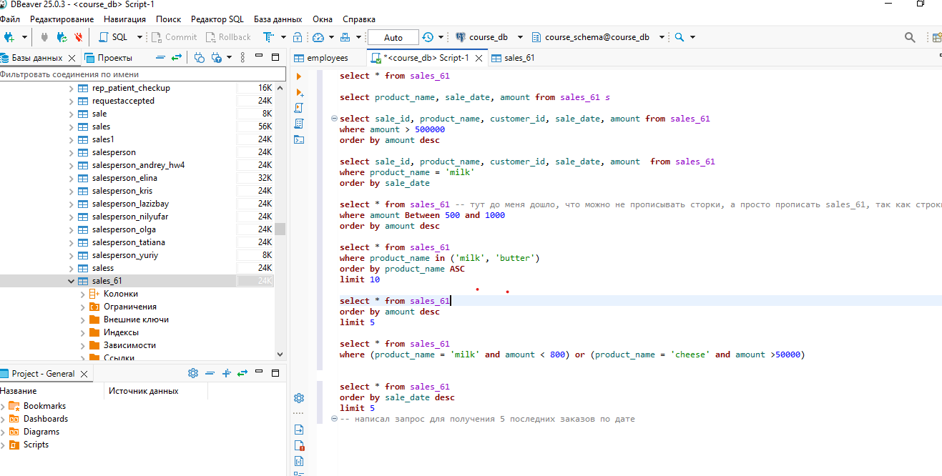\

Теоретический блок

1. Какие группы операторов выделяются в составе языка SQL?

DDL, DML, DCL, TCL (мы проходим DDL и DML)

2. Дайте неформальное определение основных понятий реляционной модели данных:

отношение, кортеж, атрибут, степень отношения и кардинальность.

Отношение - это таблица с рядами и столбцами, оно поясняет как данные связанные друг с другом;   
 Кортеж - это строка в таблице   
 Атрибут - это столбец в таблице   
 Степень отношений - это кол-во столбцов   
 Кардинальность - это кол-во строк

3. Для чего нужны первичные ключи в реляционных таблицах?  
Поиск и сортировка, уникальность, связь между таблицами

4. Приведите несколько примеров реляционным операциям.

**select** * **from** sales_61,

**select** product_name, sale_date, amount **from** sales_61 *s*